单元测试（五）

1、读词语，把你认为难写的生字请到小房子里。
知道 背着 说话 看见 抱着 里面 出来 和气

2、想一想，描一描。
“出” “里”
出
里
第3笔 第5笔

“那” “面”
那
面
第5笔 第8笔
3、一字开花。
出
气

4、生活中我们常常会用到反义词，你能看图写写吗？

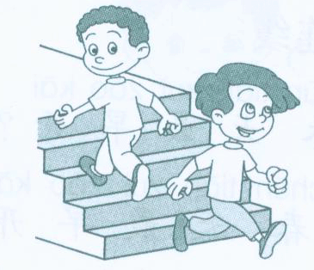
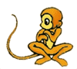

猴 ，马 。 小明 楼，小星 楼。
5、选字填空。
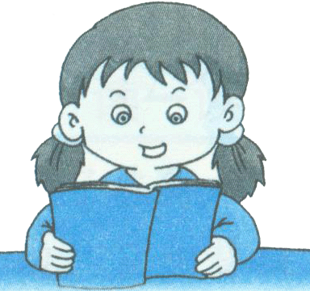
它 她 他
他：表示男性。
她：表示女性。
它：表示除人以外的动、植物。

在看书。

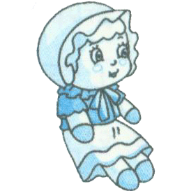

妈妈把 送给我。

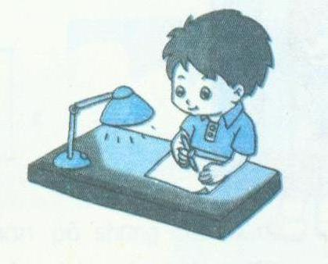
写字很认真。

6、看图，把下面的句子补充完整。
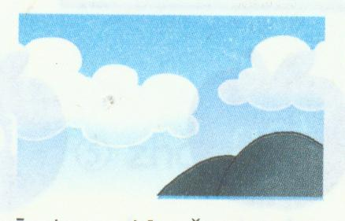
（1）蓝天上飘着朵朵 。。
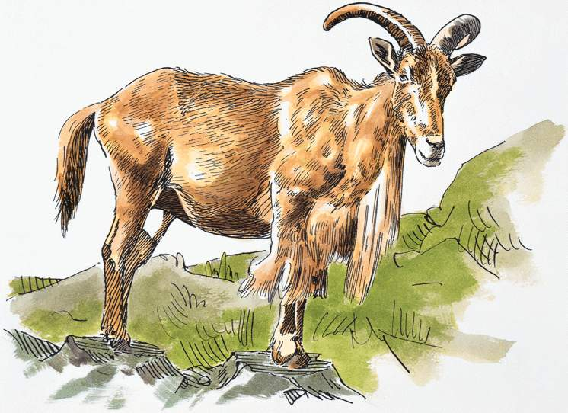
（2） 在上坡上吃草。
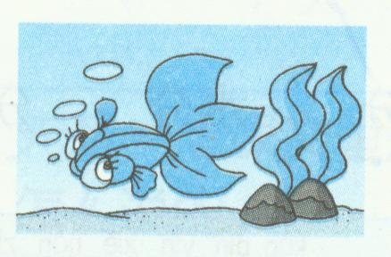

（3）金鱼在 游来游去。

7、背诵本单元课文，请你的同座检查。看谁的笑脸多。

课 题 | 我都会背 | 基本会背 | 还需努力
9、 《大海睡了》
10、 《冰花》
11、 《北风和小鱼》

